**Readiculous**

פרויקט בקורס: בניית מערכות ממוחשבות מבוססות אינטרנט (WEB)

חלק א'

מגיש: דניאל נוס  
קבוצה: 16  
תאריך הגשה: 26.5.24

**הסבר כללי:**

חברת Readiculous הינה חברה אשר מספקת פלטפורמה אינטרנטית להמלצות על ספרים.   
החברה מספקת את ההמלצות על סמך העדפות המשתמש והיסטוריית הקריאה שלו כפי שהוא מזין אותה במערכת.

מהות החברה היא יצירת רשת חברתית אשר עוסקת בספרים ומספקת קישור בין אנשים שונים (לקוחות המערכת). באתר, המשתמשים יכולים לדון על ספרים, לדרג אותם ולהמליץ עליהם אחד לשני.   
כמו כן, באתר ניתן יהיה לחפש ולמצוא מידע על ספרים שונים לפי מספר אפשרויות חיפוש:

* ז'אנר.
* מחבר הספר.
* השנה בה הספר יצא לאור.
* שם הספר.

על מנת להשתמש באתר, על המשתמש להירשם תחילה ולבחור את הז'אנרים האהובים עליו, כדי שהמערכת תוכל לאתר עבורו ספרים מומלצים בהמשך.

**דרישות UX**

1. **משתמשי האתר:**  
   המשתמשים של האתר הם מגוון רחב של אנשים ובלבד שיש להם זיקה לספרים. רוב המשתמשים הם אנשים שאוהבים ספרים וקוראים הרבה ("תולעת ספרים"), אך האתר מתאים גם לאנשים אשר לא קראו הרבה במהלך חייהם ומחפשים להרחיב את הידע שלהם ולקרוא יותר ספרים.
2. **צרכי המשתמשים:**  
   הצרכים הרלוונטיים של היוזר שהאתר מבקש למלא הם:  
   1. גילוי ספרים חדשים לצורך קריאה שלהם בעתיד.  
   2. קבלת המלצות מותאמות אישית אשר מקצרות משמעותית את זמן החיפוש אחר הספר הבא.  
   3. הרחבת ידע ואופקים ע"י השתתפות בדיונים וקריאת דעות של חובבי ספרים בפורומים השונים.
3. **השירות שהאתר מספק למשתמשים:**  
   המשתמשים יוכלו למצוא ספרים חדשים בהתאם לסננים שיבחרו, המערכת תציע למשתמשים ספרים בהתאם להיסטוריית הקריאה שלהם והעדפותיהם, הם יוכלו להשתתף בדיונים אודות ספרים שקראו ולקבל נקודות מבט חדשות.
4. **התהליך אשר מאפשר את השירות:**לקוח חדש אשר רוצה להשתמש באתר יעקוב אחר השלבים הבאים:  
   1. הרשמה: הזנת פרטים אישיים (שם מלא, מין, תאריך לידה, כתובת אימייל, סיסמא).  
   2. בחירת ז'אנרים אהובים – המערכת תציג למשתמש את הז'אנרים של הספרים אשר קיימים במערכת והמשתמש יוכל לבחור 2-5 ז'אנרים מועדפים.  
   3. בחירת סופרים אהובים – המערכת תציג למשתמש את רשימת הסופרים הקיימים במערכת והוא יוכל לבחור עד 5 סופרים שאת ספריהם הוא אוהב (מסך רשות – ניתן לדלג ללא בחירה).   
   4. המשתמש יגיע למסך הביתה ושם יוצגו לו אפשרויות שונות:  
   שורת חיפוש – בה יוכל לחפש ספרים לפי הקריטריונים שרשומים מעלה, עם אופציה לסינון תוצאות.  
   פרופיל אישי – אופציה לצפייה בפרופיל המשתמש הקיים ועריכת הפרטים.  
   המלצות מותאמות אישית – כאן יוצגו למשתמש ספרים המומלצים ספציפית בשבילו, בהתאם לפרטים שהזין, להיסטוריית הקריאה ולהיסטוריית החיפוש שלו.  
   5. כאשר משתמש יגיע לדף באתר המתאר ספר מסוים, יוכל לראות את פרטי הספר (שם, ז'אנר, מחבר, שנת הוצאה לאור, מס' עמודים), את דירוגו ודיון אודות הספר או הערות שכתבו משתמשי האתר.  
   6. עבור כל דף אינטרנט כזה של ספר, יוכל המשתמש לדרג בעצמו את הספר, להוסיף תגובה לדירוג ולהגיב לדיונים של משתמשים אחרים או לפתוח דיון חדש משלו.
5. **התוכן הנדרש על מנת לספק את השירות:**על מנת לספק את השירות ללקוחות, יש לטעון מאגר מידע רחב של ספרים. על המאגר לכלול את פרטי כל הספרים בו (שם, ז'אנר, מחבר, שנת הוצאה לאור, מס' עמודים).   
   בנוסף, על המאגר להתעדכן באופן סדיר בספרים החדשים שיצאו לאור.  
   המערכת צריכה לאסוף את נתוני המשתמשים – היסטוריית החיפוש והדירוג שלהם, ספרים שקראו, ז'אנרים וסופרים אהובים.  
   המערכת צריכה להיות מסוגלת לשלוח מיילים למשתמשיה (השלמת הרשמה, איפוס סיסמא).
6. **מבנה הנתונים הדרוש:**

**Users** (Email, Age, Gender, First Name, Last Name, Password, [Favorite genres], [Favorite authors] (AUTHORS))  
**Books** (Book ID, Title, Author (AUTHORS), [Genre], Publication year, Number of pages, Rating (RATINGS), Description)   
**Book Rate** (Book ID (BOOKS), Email (USERS), Rank, Comment).  
**Authors** (Author ID, First Name, Last Name)  
**Discussions** (Book ID (BOOKS), Discussion ID, Email (USERS), Comment).

**ERD:**

**ספסיפיקציות UX**

1. **הרושם שהאתר מבקש להותיר על המשתמש:**  
   אמינות – הצגה נכונה, עדכנית ומדויקת של פרטי הספרים והסופרים הרשומים באתר.  
   ידידותיות למשתמש – ממשק אינטואיטיבי ונוח לשימוש, לא עמוס מדי בפרטים, מהיר ועם תגובתיות חלקה.  
   איכות – אתר עשיר במידע, בדיונים נאותים ומעניינים, אשר מציע למשתמשיו תכנים רלוונטיים ואיכותיים.
2. **האמצעים הגרפיים אשר ישרתו ערכים אלה**:  
   צבעים נעימים לעין, בעלי ניגודיות גבוהה להבנה פשוטה של הטקסט באתר. הפונט של האתר יהיה ברור ונקי, הכפתורים יהיו מעוצבים ונוחים לשימוש.

פירוט הצבעים:

|  |  |  |  |
| --- | --- | --- | --- |
| **צבע** | **קוד הקסדצימלי** | **שם הצבע** | **שימוש** |
|  | 79CDF1 | Soft Blue | צבע רקע לחלק מהכפתורים, |
|  | 9533D2 | Strong Violet | כפתורים פונקציונליים |
|  | F5F5F5 | Very Light Gray | צבע לשדות בהם מזינים טקסט |

פירוט הפונטים:

|  |  |  |
| --- | --- | --- |
| **פונט** | **דוגמא** | **שימוש** |
| Istok Web |  | שם האתר |
| Inter |  | טקסט |
| Inknut Antiqua |  | ציטוטים |

**Wireframes**

1. מסך הבית, התחברות והרשמה:

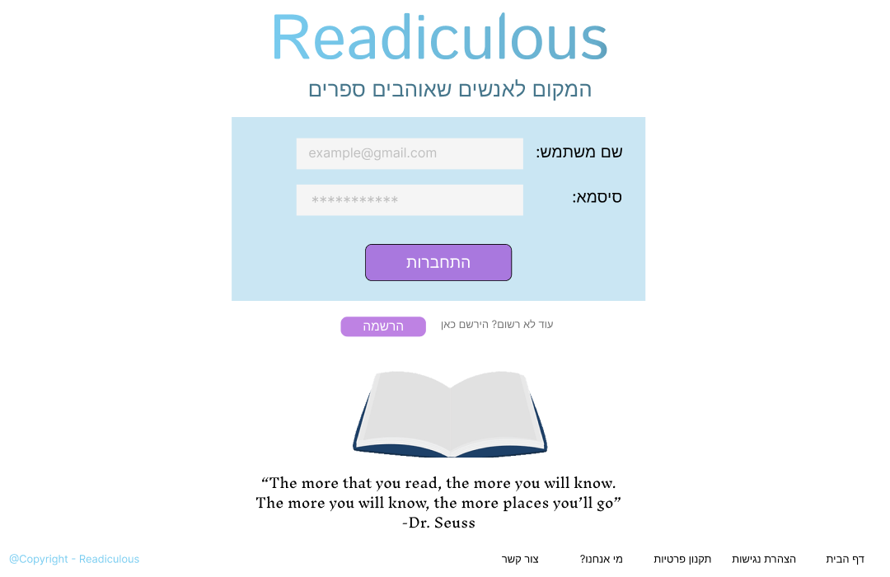

1. דף הרשמה למשתמש חדש:

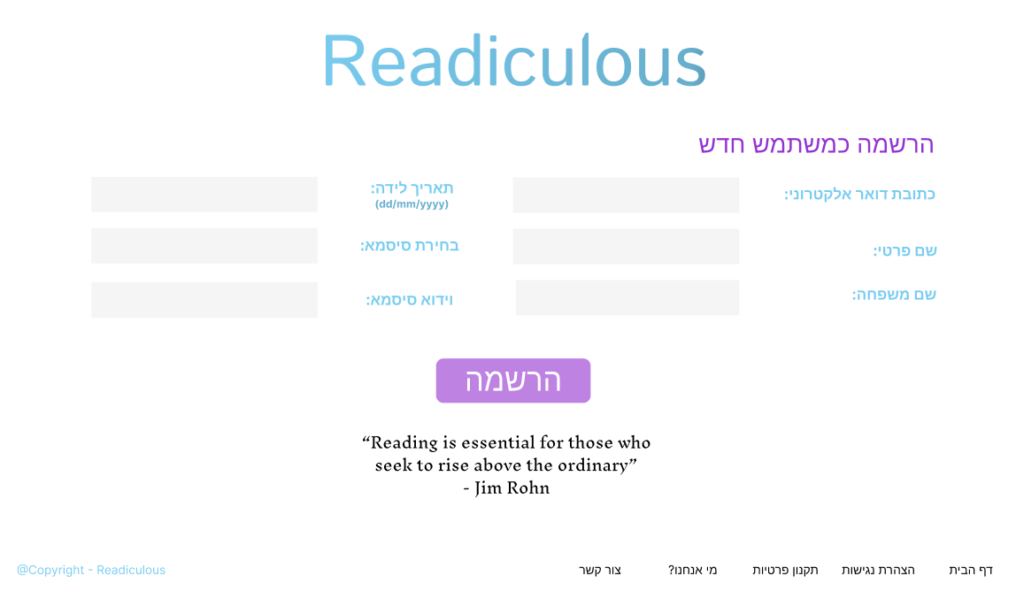

1. דף בחירת ז'אנרים אהובים:

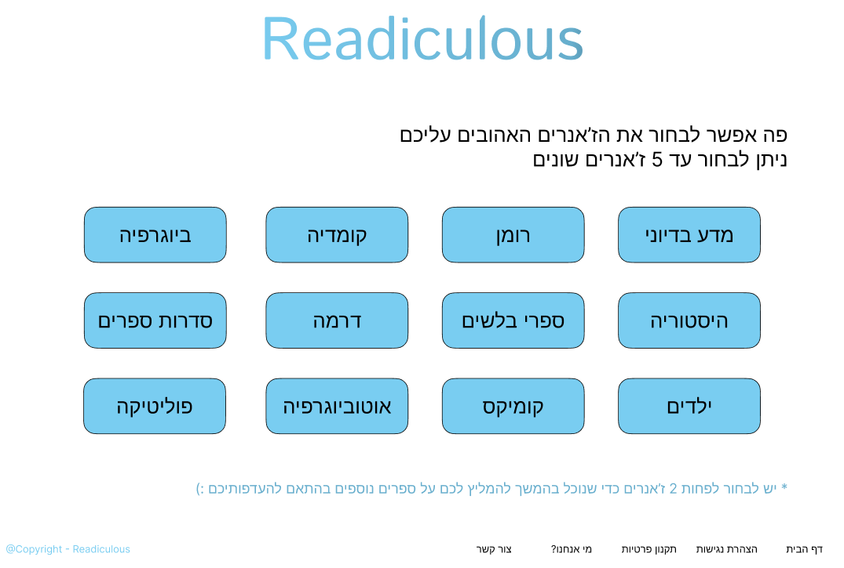

1. דף בחירת סופרים אהובים:

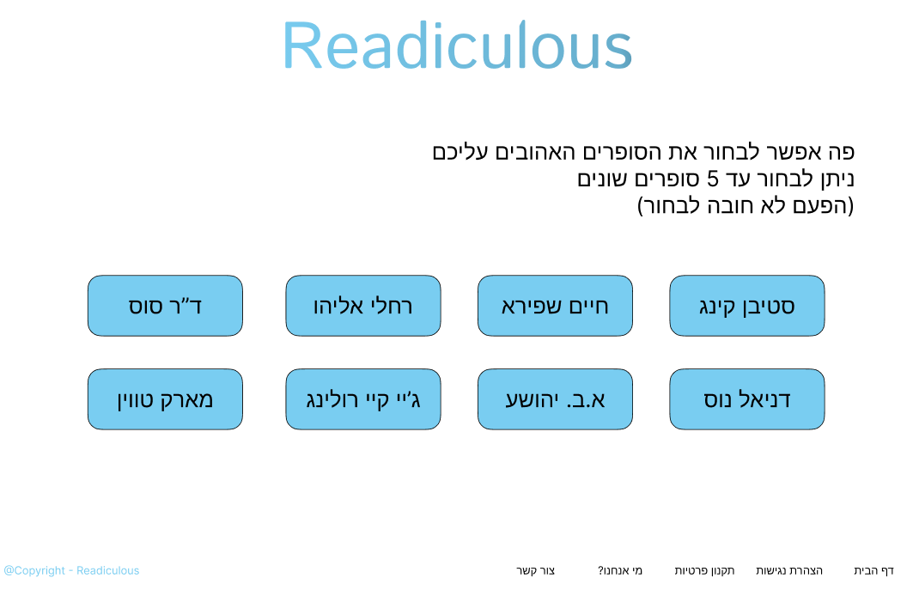

1. דף הבית של האתר:

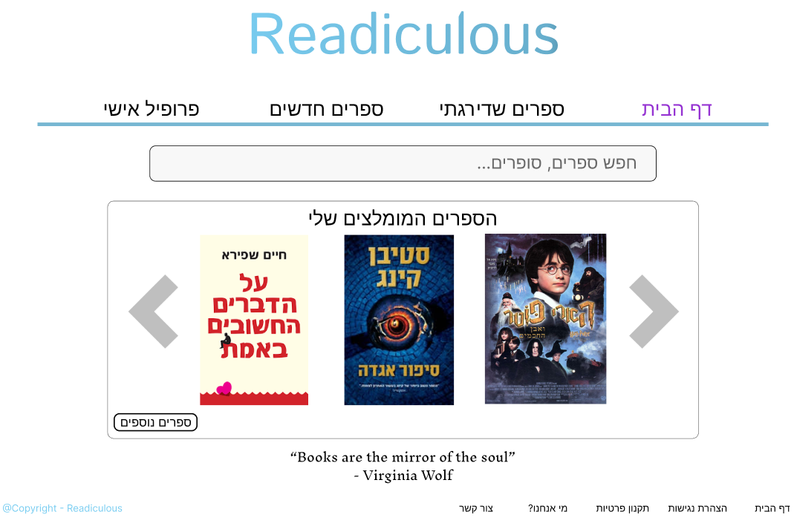

1. 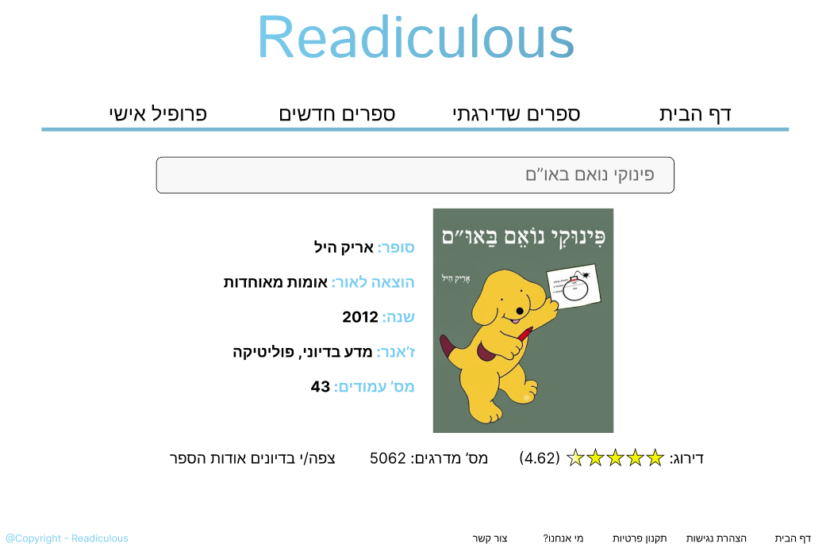עמוד ספר מסוים:
2. 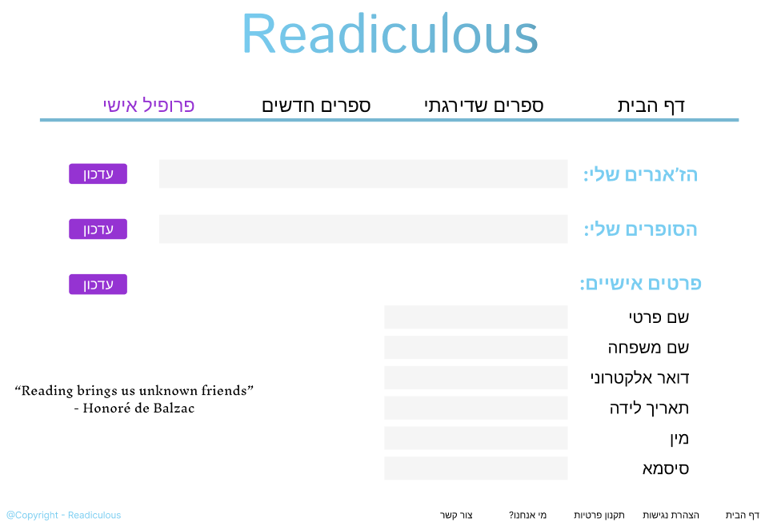פרופיל אישי: